KURUM FOTOĞRAFI

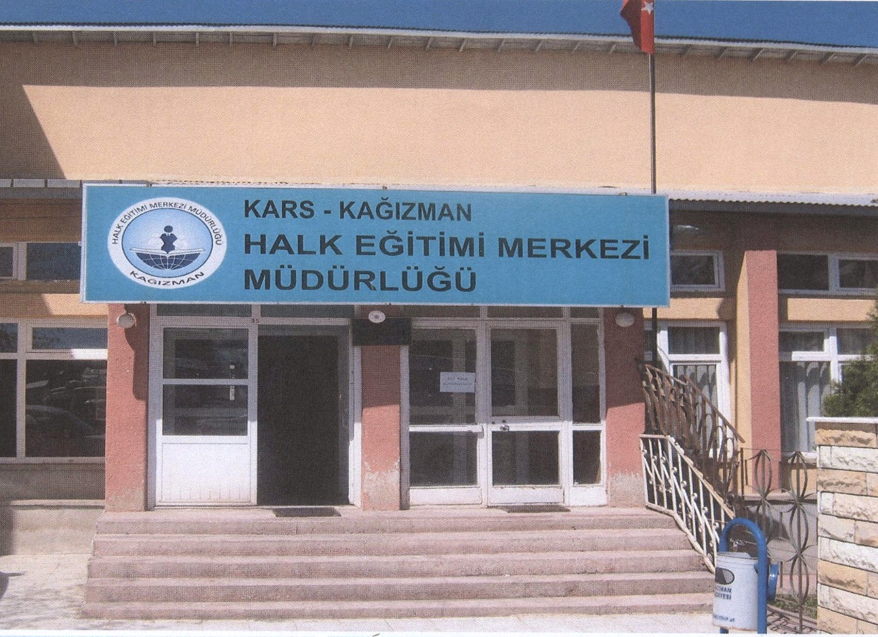

KAĞIZMAN HALK EĞİTİMİ MERKEZİ
2023-2024 EĞİTİM-ÖĞRETİM YILI BRİFİNG DOSYASI
1.KURUM BİLGİLERİ
KURUM ADI :KAĞIZMAN HALK EĞİTİMİ MERKEZİ MÜDÜRLÜĞÜ
KURUM KODU :167608
ADRES :MİLLİ EGEMENLİK CAD.NO:19 KAĞIZMAN
WEB ADRESİ :167608@meb.k12.tr
E-MAİL ADRESİ :167608@meb.gov.tr
TELEFON :474 351 60 58
FAX :474 351 30 76
BİNA SAYISI :1
DERSLİK SAYISI :0
HİZMETE GİRİŞ YILI :07/08/1971
ATÖLYE/İŞLİK SAYISI :0
BT SINIFI :0
LABARATUAR :YOK
SPOR SALONU :YOK
YEMEKHANE :YOK
KONFERANS SALONU :1
KÜTÜPHANE :YOK
ISINMA ŞEKLİ :KALORİFER

2.ARSA BİLGİLERİ
BİNA YÜZÖLÇÜMÜ (m²) :Ana Bina:622 m²,
BAHÇE YÜZÖLÇÜMÜ(m² ): Ana Bina:878 m²,
BİNANIN MÜLKİYETİ :ÖZELİDARE

3.İDARİ KADRO
KURUM MÜDÜRÜ :MURAT DEMİRCİ, 0537 783 25 86 murat3661demirci@gmail.com 11/10/2023
(Adı-Soyadı-Cep Telefonu-e-posta Adresi-Kurumda Göreve Başlama Tarihi)
MÜDÜR YARDIMCILARI :Ahu Serap ARSLAN ,0545 348 17 27 serap_guven_90@outlook.com 19/10/2023
(Adı-Soyadı-Cep Telefonu-e-posta Adresi-Kurumda Göreve Başlama Tarihi)
MÜDÜR YARDIMCILARI :Türkan GÜNDOĞAN,0505 576 43 55
turkan3636@gmail.com 16/09/2020

4.KURUM HAKKINDA
KURUMUN TARİHÇESİ : Halk Eğitim Merkezi ilçemizde 1969 yılında Hükümet Konağında açılmış olup, 7 Ağustos 1971 yılında bugünkü hizmet binasına taşınmıştır. 1971 yılından beri kendisine ait olan binada hizmet vermeye başlamıştır.

MİSYON: Görevimiz

Öğrencilerimizi; Milletin kültürel, milli, manevi ve demokratik değerlerini benimsemiş: Atatürkçü bilimsel düşünceyi rehber edinmiş: Ruh, beden ve zihin yönünden sağlıklı ve dengeli yetişmiş; Doğayı ve çevreyi koruyup geliştiren; Dünyanın her yerinde başarılı olacağına inanmış; Kendine güveni tam bireyler yetiştirebilmektir.

VİZYON: Uzun vadeli hedeflerimiz
Yaşamayı, hayatı, insanları, doğayı seven ve koruyan, dünyayı izleyen ve dünyaya açılmayı hedefleyen, bilime ve bilimsel çalışmalara açık, ezbere dayanmayan, yaparak yaşayarak öğrenme isteği kazanmış, yabancı dili bir araç kabul ederek üst düzeyde öğrenme isteği duyan, özgür düşünen, kendine güvenen, sorunlarını çözebilen, başkalarının haklarına saygılı, takım çalışmasını benimsemiş, ülkesine ve çağına sorumlu, sağlıklı yaşamayı ve sporu önemseyen ve bunu yaşam biçimi haline getiren, güzel sanatları seven, hayatın içindeki güzellikleri güzel sanatlarda bulan öğrenciler yetiştirmekti.

DEĞERLER : Dürüstlük , Çalışkanlık İslamî değerler ,Milli, kültürel değerler, Sorumluluk, Temizlik , Saygı (insana, milli-manevi değerlere, insan haklarına saygı) , Sevgi (insan, vatan, doğa sevgisi) , Hoşgörü Dayanışmaya ve işbirliğine önem vermek , Bilimin ışığı , Güvenilirlik Planlılık , İş birliği , Bilimsellik , Üretkenlik, İş ahlakı , Demokratiklik , Hayat boyu öğrenme, Kafa ve beden sağlığı , Ödüllendirme.
HEDEFLER :120 olan kurs sayımızı 200’e, 3500 olan kursiyer sayımızı da 5000’e yükselmektir.

5.PERSONEL DURUMU
KURUM MÜDÜRÜ :MURAT DEMİRCİ
MÜDÜR YARDIMCISI :AHU SERAP ARSLAN
MÜDÜR YARDIMCISI : TÜRKAN GÜNDOĞAN
ÖĞRETMEN :
SUAT DEMİRDEN(Sınıf Öğretmeni)
OSMANYALÇINKAYA(Bilişim Teknolojileri
(Branşlara Göre Dağılımı)
KADROLU USTA ÖĞRETİCİ:YOK
ÜCRETLİ USTA ÖĞRETİCİ: 61
V.H.K.İ :TURAN KİŞİ
MEMUR :YOK
ŞOFÖR :YOK
HİZMETLİ :SELÇUK BAYRAKTAR,

6. KAĞIZMAN HALK EĞİTİM MERKEZİ BİNA DURUMU

KAT BÖLÜMÜ | ZEMİN KAT | - KAT
MÜDÜR ODASI | - | 1
MÜDÜR YARDIMCISI ODASI | - | 2
MEMUR ODASI | - | 1
DERSLİK | - | -
KONFERANS SALONU | 1 | -
ERKEK WC | 1 | -
BAYAN WC | 1 | -
DEPO | 5 | -
KİTAPLIK | 1 | -
KÜTÜPHANE | 1( İLÇE HALK KÜTÜPHANESİ) | 1
KAZAN DAİRESİ | 1 | -
ÇAY OCAĞI | - | 1

7.KURUMUN BAŞARILARI-ALINAN ÖDÜLLER
06/03/1999 Halk Eğitim Merkezleri arası Halk oyunları yarışması il 3.
01/03/2002 Valilik Kupası Halk oyunları yarışması
12/02/2005 Valilik Kupası Gelenekse Halk oyunları yarışması Yaygın Eğitim Kurumları İl 2.
11-12/02/2006 Geleneksel Halk Oyunları yarışması Halk Eğitim il 2.
05/10/2011 Coats Anchor makine nakış yarışmasında Türkiye 3’lüğü
2010-2011 Valilik Kupası Halk Oyunları 3.lüğü
15/02/2014 Valilik kupası sahnelemeleri Halk Oyunları yarışması Gençler İl 2.liği.
2016 Kağızman Kurumlar arası Futbol müsabakaları 2.liği
2023 Kağızman Kurumlar arası Voleybol müsabakaları 2. liği.

8.2023-2024 EĞİTİM-ÖĞRETİM YILI ÖĞRENCİ SAYILARI
AÇIK ORTAOKUL KAYITLI ÖĞRENCİ SAYISI :51
AÇIK ORTAOKUL AKTİF ÖĞRENCİ SAYISI :32
AÇIK LİSE KAYITLI ÖĞRENCİ SAYISI :666
AÇIK LİSE AKTİF ÖĞRENCİ SAYISI :620
MEB DESTEKLEME VE YETİŞTİRME KURSLARI ÖĞRENCİ SAYISI : -

9.2023-2024 EĞİTİM-ÖĞRETİM YILINDA AÇILAN KURSLAR
Baz alınan tarih: 01.09.2023-&
Eğitim Kademesi | Açılan Kurs Sayısı | Toplam Kursiyer | Erkek Kursiyer | Kadın Kursiyer | Toplam Sertifika Alan Kursiyer | Sertifika Alan Erkek Kursiyer | Sertifika Alan Kadın Kursiyer
Genel | 207 | 2789 | 1049 | 1740 | 1335 | 486 | 849
Okuma Yazma | 15 | 108 | 34 | 74 | 37 | 13 | 24
Mesleki ve Teknik | 86 | 1625 | 462 | 1163 | 698 | 247 | 451
Genel Toplam | 308 | 4522 | 1545 | 2977 | 2070 | 746 | 1324

10.ÜRÜN, PROJE, FAALİYET BİLGİLER
AB PROJELERİ :YOK
ULUSAL PROJELER :YOK
ULUSLARARASI PROJELER :YOK
KÜLTÜREL PROJELER :YOK
YÖRESEL PROJELER :YOK
FAALİYETLER(ÇALIŞMALAR) :Sene sonu yıl sonu sergileri
(Sergiler, Kermesler, Fuarlar, Defileler v.b. çalışmalara fotoğraf eklenebilir)

11.BASILI-GÖRSEL YAYINLARIMIZ
(Genel açıklama yapılarak, kitap/katalog /broşür kapakları taratılarak eklenebilir)
12.KURUMUN KARŞILAŞTIĞI SORUNLAR
KENDİ İMKÂNLARI İLE ÇÖZÜLEBİLECEK SORUNLARI: Kurumun tamir işleri: Boya, kalorifer, çatı, kapı, pencere tamir vs.
ÇÖZÜM ÖNERİLERİ: Kurum imkânları ile yapıldı.
KENDİ İMKÂNLARI İLE ÇÖZÜLEMEYEN SORUNLAR:Kurs denetimleri yapmak için Araç Tahsisi.

13.BELİRTİLMEK İSTENEN DİĞER HUSUSLA
Kurum Binamız; 1971 yılında yapılan ana binanın tamamen yeniden yapılması.

04/05/2024
Murat DEMİRCİ
Kurum Müdürü

